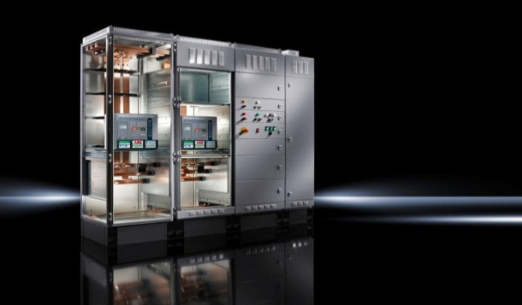
Projectlijst voor Rittal Ri4Power laagspanningsborden

Projectgegevens
Firma
Contactpersoon
E-mail
Telefoonnummer
Projectnaam
Eindklant
Bent u uitgerust om zelf koper te bewerken? | ☐ Ja  ☐ Neen
Opmerkingen
*Verplichte velden

Systeemspecificaties
Hoogte boven zeeniveau* | ☐ ≤ 2000m  ☐ ≥ 2000m
Gemiddelde omgevingstemperatuur over 24u* | ☐ 35°C ☐ °C
Installatie* | ☐ Indoor ☐ Outdoor
Vervuilingsgraad* | ☐ 1 ☐ 2 ☐ 3 (industrieel) ☐ 4
EMC-classificatie* | ☐ A ☐ B
Maximale afmetingen van het systeem (mm) | B = H = D =  ☐ Toegankelijk voor en achter  ☐ Hoekopstelling mogelijk
Normen en regelgeving* | ☐ IEC 61439 deel 2 (bevoegd personeel)  ☐ IEC 61439 deel 3 (niet bevoegd personeel)  ☐ ………………
Opmerkingen

Parameters van de voeding
Soort netwerk | ☐ TT ☐ TN-C ☐ TN-S ☐ TN-C-S ☐ IT
Aantal transformatoren
Capaciteit van de transformatoren
Kortsluitspanning Uk | ☐ 4% ☐ 6%
Nominale spanning Un*
Nominale gebruiksspanning Ue*
Isolatiespanning Ui* | ☐ ≤ 1000V ☐ ≥ 1000V
Impulsspanning Uimp  Overspanningscategorie* | 400V ☐ IV (6 kV) ☐ III (4 kV) ☐ II (2,5 kV) ☐ I (1,5 kV) 690V ☐ IV (8 kV) ☐ III (6 kV) ☐ II (4 kV) ☐ I (2,5 kV)
Nominale stroom van de assembly InA*
Nominale stroom van het barenstel Inc*
Kortsluitstroom 1s Icw*
Piek kortsluitstroom Ipk
Conditionele kortsluitstroom Icc
Gelijktijdigheidsfactor voor het verdeelsysteem* | ☐ Vaste waarde voor het verdeelsysteem  ☐ Vaste waarde per vertrek  ☐ Niet gekend -> Tabel 101
Frequentie fn* | ☐ 50Hz ☐ Hz
Opmerkingen

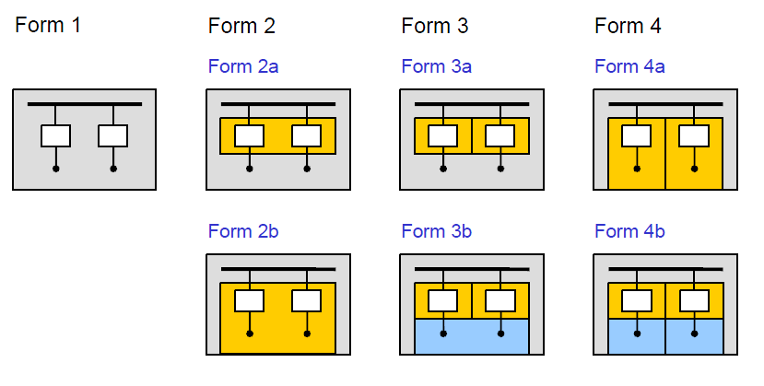
Assemblage en installatie
Positie binnenkomende kabels* | ☐ Boven  ☐ Onder
Sokkel* | ☐ 100mm ☐ 200mm  ☐ Rittal transportsokkel ☐ Geen sokkel
Maximale lengte per transporteenheid (mm)* | ☐ ………….mm  ☐ ieder veld wordt individueel getransporteerd
Opmerkingen

Railstelgegevens en uitvoering van de velden
Positie barenstel* | ☐ Boven ☐ Boven in de rugzijde  ☐ Onder ☐ Onder in de rugzijde  ☐ Centraal in de rug (Vorm 1)
Maximale barenstel temperatuur* | ☐ 65°C ☐ 75°C ☐ 85°C ☐ 95°C ☐ 105°C
Uitvoering hoofdbarenstel* | ☐ 3-polig  ☐ 4-polig  ☐ 3-polig + N (individueel gemonteerd)
Uitvoering verticaal barenstel* | ☐ 3-polig  ☐ 4-polig
Beschermingscategorie (IP)* | ☐ IP2x ☐ IP4x ☐ IP41 ☐ IP54  ☐ Passieve ventilatie ☐ Actieve ventilatie
Vormindeling, inkomende velden* | ☐ 1 ☐ 2a ☐ 2b ☐ 3a ☐ 3b ☐ 4a ☐ 4b
Vormindeling, uitgaande velden* | ☐ 1 ☐ 2a ☐ 2b ☐ 3a ☐ 3b ☐ 4a ☐ 4b
Speciale uitvoering coating | ☐ RAL……… ☐ Tropenlak ☒………………
Primaire PE / N * | ☐ 30 x 10 ☐ 50% ☐ 50%  ☐ PE ☐ 40 x 10 ☐ PEN ☐ 100% ☐ N ☐ 100%  ☐ 80 x 10 ☐ …..% ☐ …..%
Secundaire PE / N* | ☐ 30 x 10 ☐ 50% ☐ 50%  ☐ PE ☐ 40 x 10 ☐ PEN ☐ 100% ☐ N ☐ 100%  ☐ 80 x 10 ☐ …..% ☐ …..%
Opmerkingen

Schakelapparatuur ACB sectie (air circuit breaker)
Fabrikant – Model*
Grootte - Nominale stroom In (A)
Effectieve Nominale stroom Inc (A)*
Uitvoering * | ☐ Vaste opstelling ☐ Uitrijdbaar
Positie * | ☐ Door de deur (VT) ☐ Achter de deur (HT)
N geleider * | ☐ Geschakeld ☐ Niet geschakeld ☐ Niet aanwezig
Kabeltrap * | ☐ Maxi PLS 1600  ☐ Maxi PLS 2000  ☐ Maxi PLS 3200  ☐ Eigen ontwerp, compartimenthoogte …………..mm
Aansluittoebehoren * | ☐ Aansluitklemmen 95 – 300mm²  ☐ Aansluitplaten gelamelleerd koper type ………...  ☐ Aansluitbouten  ☐ M12 ☐ M16
Aantal geleiders per fase*
Opmerkingen


Bijlagen (schetsen)
Principeschema | ☐ Zie bijlage …………
Eéndraadschema | ☐ Zie bijlage …………
Inplantingsplan | ☐ Zie bijlage …………
Schets layout | ☐ Zie bijlage …………
Apparatenlijst vertrekken | ☐ Zie bijlage …………
Nominale stroom vertrekken | ☐ Zie bijlage …………
Opmerkingen

Gelieve uw prijsaanvragen door te sturen naar sales@rittal.be.

